# **sscЗадание 1**

* Составьте команду rsync, которая позволяет создавать зеркальную копию домашней директории пользователя в директорию /tmp/backup
* Необходимо исключить из синхронизации все директории, начинающиеся с точки (скрытые)
* Необходимо сделать так, чтобы rsync подсчитывал хэш-суммы для всех файлов, даже если их время модификации и размер идентичны в источнике и приемнике.
* На проверку направить скриншот с командой и результатом ее выполнения

# **Решение 1**

Сама команда:

sudo rsync -ac /home/xussein --delete --exclude='.*' /tmp/backup/

Так как есть файлы принадлежащие руту делаю копию через sudo. Скопировано без скрытых файлов, с проверкой контрольной суммы:

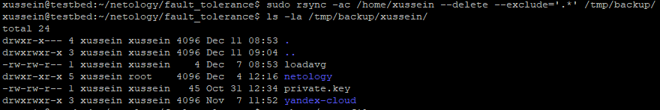

Сама исходная папка выглядит так:

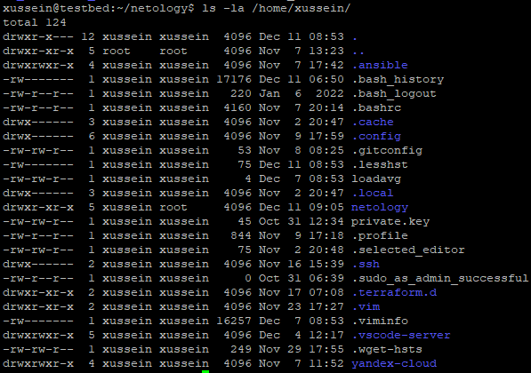

# **Задание 2**

* Написать скрипт и настроить задачу на регулярное резервное копирование домашней директории пользователя с помощью rsync и cron.
* Резервная копия должна быть полностью зеркальной
* Резервная копия должна создаваться раз в день, в системном логе должна появляться запись об успешном или неуспешном выполнении операции
* Резервная копия размещается локально, в директории /tmp/backup
* На проверку направить файл crontab и скриншот с результатом работы утилиты.

# **Решение 2**

Последняя строка:

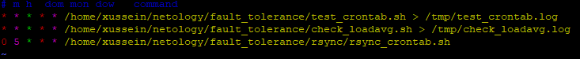

Ежедневно, в 5 часов 0 минут. Сам файл скрипта:

#!/bin/sh

sudo rsync -a --delete /home/xussein /tmp/backup/

logger "Daily /home/xussein mirror copy completed."

После выполнения в syslog появляется соответствующая запись:



# **Задание 3**

* Настройте ограничение на используемую пропускную способность rsync до 1 Мбит/c
* Проверьте настройку, синхронизируя большой файл между двумя серверами
* На проверку направьте команду и результат ее выполнения в виде скриншота

# **Решение 3**

Сама команда:  
rsync --bwlimit=1m --progress /tmp/some_big_file 192.168.0.89:/tmp/some_copied_big_file

Выполнение:

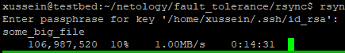

Предварительно, конечно, скопировал через ssh-copy-id ключик для доступа на другой сервер. После копирования файл, разумеется, на месте:

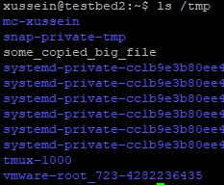

# **Задание 4**

* Напишите скрипт, который будет производить инкрементное резервное копирование домашней директории пользователя с помощью rsync на другой сервер
* Скрипт должен удалять старые резервные копии (сохранять только последние 5 штук)
* Напишите скрипт управления резервными копиями, в нем можно выбрать резервную копию и данные восстановятся к состоянию на момент создания данной резервной копии.
* На проверку направьте скрипт и скриншоты, демонстрирующие его работу в различных сценариях.

# **Решение 4**

Имею такую конфигурацию двух скриптов, первый:

#!/bin/bash

rsync -a --delete 192.168.0.89:/home/xussein /tmp/testbed2_backup/

ln -s /tmp/testbed2_backup/xussein /tmp/testbed2_backup/latest

#!/bin/bash

SOURCE_DIR="192.168.0.89:/home/xussein/"

BACKUP_DIR="/tmp/testbed2_backup"

CURRENT_DATE=$(date +"%m%d%Y-%M%H")

INCREMENTAL_DIR="$BACKUP_DIR/incremental_$CURRENT_DATE"

mkdir -p "$INCREMENTAL_DIR"

rsync -a --link-dest="$BACKUP_DIR/latest" "$SOURCE_DIR" "$INCREMENTAL_DIR"

rm -f "$BACKUP_DIR/latest"

ln -s "$INCREMENTAL_DIR" "$BACKUP_DIR/latest"

На самом деле я практически ничего не менял. Просто сделал копирование с удаленного хоста на локалку. Проверил, конечно, с удаленного хоста удалил файлик, закинул обратно бэк rsync’ом, все красиво:

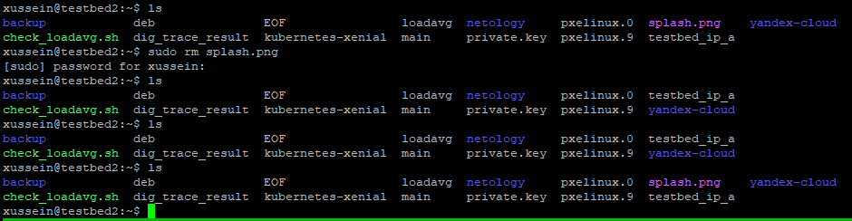

Собственно удалялся файлик png. C хоста с бэком запустил такую команду:



И все нормально ушло. Осталось дело за интерфейсом, но это уже в следующей серии 🙂